jquery day01回顾
- 语法：
$("选择器") ， $(dom对象) ， $("<div>")
- 选择器：
基本：#id、element、.class、s1,s2,... 、*
层级：A B、A>B、A+B、A~B
基本过滤：:first :last :eq() :gt() :lt() :even :odd :header :animated :focus
内容过滤：:contains() :empty :parent :has()
可见过滤：:visible :hidden
属性：[attr] [attr=val] [attr!=val] [attr^=val] [attr$=val] [attr*=val] [attr=val][][]
子元素： :nth-child() :first-child :last-child :only-child
表单过滤：:input :text :password :radio :checkbox :file :submit :reset :image :button :hidden
表单对象属性过滤： :enabled :disabled :checked :selected
- 属性和CSS
attr() 、removeAttr()
addClass() removeClass() toggleClass()
val() html() text()
css()
offset() --> {top , left}
scrollTop() /scrollLeft()
width() height()
- 文档处理
内部：append prepend appendTo prependTo
外部：after before insertAfter insertBefore
删除：empty remove detach --> data()
复制：clone(true)
替换：replaceWith replaceAll
包裹：wrap wrapAll wrapInner unWrap()

筛选
- 选择器可以完成功能，筛选提供相同函数。
选择器 :first
筛选 first()
- 对比：
$("div:first") 直接获得第一个div （永远只能操作第一个）
$("div").first() 先获得所有的div，从所有的中筛选出第一个。 （可以操作第一个，也可以操作所有）
first()函数与:first选择器具有如下等价代码：
$( "selector" ).first( );
//等价于
$( "selector:first" );
//等价于
$( "selector:eq(0)" );
//等价于
$( "selector" ).eq( 0 );
以下面这段HTML代码为例：
<div id="n1">
<div id="n2">
<ul id="n3">
<li id="n4">item1</li>
<li id="n5" class="list">item2</li>
<li id="n6" class="list">item3</li>
</ul>
</div>
</div>
// 获取第1个li元素，即n4
// 先匹配所有li元素，再获取其中的第一个
document.writeln( $("li").first().attr("id") ); // n4
// 获取第1个li.list元素，即n5
// 先匹配所有的li.list元素，再获取其中的第一个
document.writeln( $("li.list").first().attr("id") ); // n5
// 获取第1个div元素，即n1
// 先匹配所有div元素，再获取其中的第一个
document.writeln( $("div").first().attr("id") ); // n1

过滤
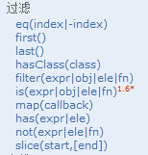
eq(index | -index) 类型 :eq()
index：正数，从头开始获得指定索引的元素。这个元素的位置是从0算起。0表示第一个
-index：负数，从尾开始获得指定索引的元素。1算起。 -1表示最后一个
first() 第一个 :first
last() 最后一个 :last
$( "selector" ).last( );
//等价于
$( "selector:last" );
以下面这段HTML代码为例：
<div id="n1">
<div id="n2">
<ul id="n3">
<li id="n4" class="list">item1</li>
<li id="n5" class="list">item2</li>
<li id="n6">item3</li>
</ul>
</div>
</div>
//获取最后一个li元素，即n6
//先匹配所有li元素，再获取其中的最后一个
document.writeln( $("li").last().attr("id") ); // n6
//获取最后一个li.list元素，即n5
//先匹配所有的li.list元素，再获取其中的最后一个
document.writeln( $("li.list").last().attr("id") ); // n5
//获取最后一个div元素，即n2
//先匹配所有div元素，再获取其中的最后一个
document.writeln( $("div").last().attr("id") ); // n2

is() 判断
is()函数实际上是判断当前jQuery对象所匹配的元素与指定表达式expr所表示的元素是否存在交集，如果存在交集就返回true，否则返回false。

hasClass() 判断是否是指定class 。<xxx class="my">
这其实就是 is("." + class)。
filter() 筛选出与指定表达式匹配的元素集合
filter()函数的返回值为jQuery类型，返回一个新的jQuery对象，该对象封装了当前jQuery对象的匹配元素中所有符合筛选条件的元素。
如果没有满足条件的元素，则返回空的jQuery对象。
filter()函数并不会更改当前jQuery对象的元素匹配，筛选的结果只反映在作为返回值的新的jQuery对象中。
以下面这段HTML代码为例：
<div id="n1">
<div id="n2" class="n2">
<ul id="n3" data_id="12">
<li id="n4">item1</li>
<li id="n5" class="foo bar">item2</li>
<li id="n6" class="level-2">item3</li>
</ul>
</div>
<div id="n7" class="n7">
<input id="n8" name="codeplayer" type="text" value="1">
<input id="n9" name="codeplayer" type="checkbox" checked="checked" value="1">
</div>
</div>
以下jQuery示例代码用于演示filter()函数的具体用法：
/* $("li") 匹配n4、n5、n6这3个元素 */
//筛选出所有索引为偶数(序号为奇数)的元素，即n4、n6
document.writeln( $("li").filter( ":even" ).length ); // 2
//筛选出包含类名foo的元素，即n5
document.writeln( $("li").filter( $(".foo") ).length ); // 1
$(“li .foo”)
//筛选出所有带有class属性的元素，即n5、n6
document.writeln( $("li").filter( "[class]" ).length ); // 2
/* $("input") 匹配n8、n9这两个元素 */
//筛选出选中的元素，即n9
document.writeln( $("input").filter( ":checked" ).length ); // 1
var input = document.getElementsByName("codeplayer");
//筛选出所有的input元素，即n8、n9
document.writeln( $("input").filter( input ).length ); // 2
//$("div") 匹配n1、n2、n7这3个元素
//筛选出id和class属性相等的元素，即n2、n7
var $result = $("div").filter( function(index, element){
// 函数内的this === element
return this.id == this.className;
} );
document.writeln( $result.length ); // 2

not() 将指定内容删除
// 这里的是selector、selector1均表示任意的选择器
$("selector").not("selector1");
// 等价于
$("selector:not(selector1)");
以下面这段HTML代码为例：
<div id="n1">
<div id="n2" class="n2">
<ul id="n3" data_id="12">
<li id="n4">item1</li>
<li id="n5" class="foo bar">item2</li>
<li id="n6" class="level-2">item3</li>
</ul>
</div>
<div id="n7" class="n7">
<input id="n8" name="username" type="text" value="1">
<input id="n9" name="orders" type="checkbox" checked="checked" value="1">
</div>
</div>
/* $("li") 匹配n4、n5、n6这3个元素 */
//排除掉n6，剩下2个元素n4、n5
document.writeln( $("li").not( "#n6" ).length ); // 2
//排除掉带类名foo的元素，剩下n4、n6
document.writeln( $("li").not( $(".foo") ).length ); // 2
//排除掉所有带有class属性的元素，剩下n4
document.writeln( $("li").not( "[class]" ).length ); // 1
/* $("input") 匹配n8、n9这两个元素 */
//排除掉被选中的元素，剩下n8
document.writeln( $("input").not( ":checked" ).length ); // 1
var input = document.getElementsByTagName("input");
//排除掉所有input元素，返回空的jQuery对象
document.writeln( $("input").not( input ).length ); // 0
/* $("div") 匹配n1、n2、n7这3个元素 */
//排除掉id和class属性相等的元素，剩下n1
var $result = $("div").not( function(index, element){
// 函数内的this === element
return this.id == this.className;
} );
document.writeln( $result.length ); // 1

--------------------------------
has() 子元素是否有
如果没有满足条件的元素，则返回空的jQuery对象。
has()函数不是获取后代元素，而是当前jQuery对象中的元素，只是它们的后代元素中至少要有一个元素符合指定的表达式，然后返回包含所有满足条件的元素的jQuery对象。
has()函数并不会更改当前jQuery对象的元素匹配，筛选结果只反映在作为返回值的新的jQuery对象中。

slice(start , end) 截取元素 ，[2,4) --> 2,3
map() jQuery对象 拆分成 jQuery对象数组
map()函数将根据匹配的所有元素遍历执行该函数，函数中的this将指向当前迭代的元素。map()还会为函数传入两个参数：第一个参数就是该元素在匹配元素中的索引，第二个参数就是该元素。
每次执行callback函数的返回值将作为结果数组中的一个元素，如果函数的返回值为null或undefined，则不会被添加到结果数组中。map()函数的返回值就是封装该结果数组的jQuery对象。

查找
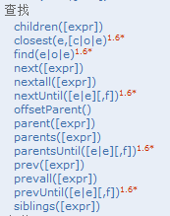
<A>
<B>
<C></C>
<D></D>
<E></E>
<F></F>
</B>
</A>
B.children([...]) 获得所有的子元素。CDEF
A.find(D) 从指定的区域查询指定元素。D
D.next() 下一个兄弟。E
D.nextAll() 后面的所有兄弟。EF
E.prev() 上一个兄弟。D （previous）
E.prevAll() 前面的所有兄弟。CD
E.siblings() 所有兄弟。CDF
E.parent() 父元素。B
E.closest(A) 向上获得指定的父元素（含自己），如果获得返回一个对象，如果没有没有对象。
------------------------------

C.nextUntil(E) 获得后面所有兄弟，直到指定条件位置。DE
F.prevUntil(D) 获得前面所有兄弟，直到指定条件位置。DE

E.parents() 获得所有的父元素。AB

- closest和parents的主要区别是：
1，前者从当前元素开始匹配寻找，后者从父元素开始匹配寻找；
2，前者逐级向上查找，直到发现匹配的元素后就停止了，后者一直向上查找直到根元素，然后把这些元素放进一个临时集合中，再用给定的选择器表达式去过滤；
3，前者返回0或1个元素，后者可能包含0个，1个，或者多个元素。

串联
- 将多条语句，改成一条。（得瑟代码）
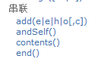
A.add(B) 将A和B组合一个对象 。类型 $("A,B")
andSelf() ： 将之前对象添加到操作集合中
A.children().andSelf()
A 孩子 孩子和A
end() ：回到最近的一个"破坏性"操作之前
A.children().children().end() .end()
A 孩子 孙子 孩子 A
--------------------
contents() 获得所有的子节点（子元素 和 文本）

事件

常见事件总结
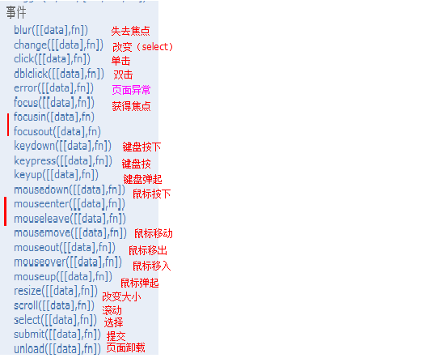
- jQuery 提供额外的事件，用于完善javascript缺失的
- focusin 和 focusout
focusin 获得焦点。js focus。
focusin事件跟focus事件区别在于，他可以在父元素上检测子元素获取焦点的情况。
focusout 失去焦点。js blur。
focusout事件跟blur事件区别在于，他可以在父元素上检测子元素失去焦点的情况。

- mouseenter 和 mouseleave
mouseenter 鼠标移入。js mouseover
与 mouseover 事件不同，只有在鼠标指针穿过被选元素时，才会触发 mouseenter 事件。如果鼠标指针穿过任何子元素，同样会触发 mouseover 事件。

mouseleave 鼠标移出。js mouseout
与 mouseout 事件不同，只有在鼠标指针离开被选元素时，才会触发 mouseleave 事件。如果鼠标指针离开任何子元素，同样会触发 mouseout 事件。

页面加载
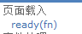
- 方式1：标准api
$(document).ready(function(){

});
等效
jQuery(document).ready( fn );
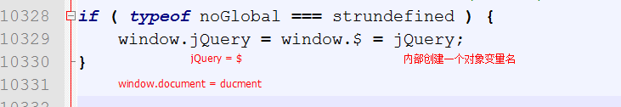
- 方式2：简化版
$(function(){
});
登录
jQuery(function(){
});

- 源码分析（了解）
步骤一：回顾js 函数创建
方式1：function abc(){}; abc();
方式2：var abc = function(){} ; abc();
$( fn ) == jQuery( fn ) == new jQuery.fn.init( fn )
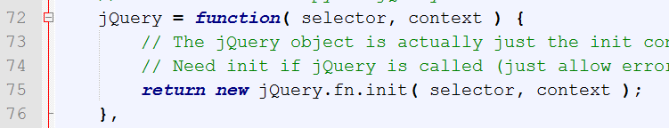
步骤二： init( fn ) --> rootjQuery.ready( fn )
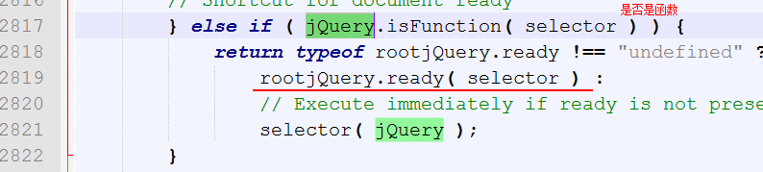
步骤三：
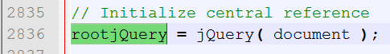
总结：
$( fn ) --> init( fn ) --> jQuery(document).ready( fn )

事件绑定

处理
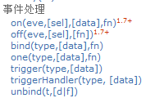

bind(type ,fn) 给当前对象绑定一个事件。例如：A.bind("click", fn ); 类型：A.click( fn );
unbind(type ) 解绑bind绑定事件

one(type ,fn ) 给当前对象绑定一次事件。
-----------------------------------------
on(events , fn) 提供绑定事件处理程序所需的所有功能。完成3个方法功能.bind(), .delegate(), 和 .live().
off(events) 解绑

trigger(type) 在每一个匹配的元素上触发某类事件。例如：A.trigger("submit") ,类似 A.submit();
triggerHandler(type) 在每一个匹配的元素上触发某类事件。但不会执行浏览器默认动作，也不会产生事件冒泡。

委派
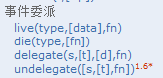
live(type , fn) 绑定事件，之后动态添加同样的成员，也具有相同的事件。
die(type) 解绑事件

切换
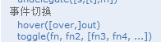
hover(over , out)
简化版，鼠标移入和移出 ，A.mouseover( fn ).mouseout( fn) 简化 A.hover( fn , fn )
toggle( fn , fn , fn ,...) 执行click事件，每点击一次执行一个fn如果元素是可见的，切换为隐藏的；如果元素是隐藏的，切换为可见的。

事件冒泡
什么是JS事件冒泡？
在一个对象上触发某类事件（比如单击onclick事件），如果此对象定义了此事件的处理程序，那么此事件就会调用这个处理程序，如果没有定义此事件处理程序或者事件返回true，那么这个事件会向这个对象的父级对象传播，从里到外，直至它被处理（父级对象所有同类事件都将被激活），或者它到达了对象层次的最顶层，即document对象（有些浏览器是window）。
如何来阻止Jquery事件冒泡？

<form id="form1">
<div id="divOne" onclick="alert('我是最外层');">
<div id="divTwo" onclick="alert('我是中间层！')">
<a id="hr_three" href="http://www.baidu.com" onclick="alert('我是最里层！')">点击我</a>
</div>
</div>
</form>
比如上面这个页面，
分为三层：divOne是第外层，divTwo中间层，hr_three是最里层;
他们都有各自的click事件，最里层a标签还有href属性。
运行页面，点击“点击我”,会依次弹出：我是最里层---->我是中间层---->我是最外层---->然后再链接到百度.
这就是事件冒泡，本来我只点击ID为hr_three的标签，但是确执行了三个alert操作。
事件冒泡过程（以标签ID表示）：hr_three---->divTwo---->divOne。从最里层冒泡到最外层。

如何来阻止?
1.event.stopPropagation();
复制代码代码如下:
<scripttype="text/javascript">
$(function(){
$("#hr_three").click(function(event){
event.stopPropagation();
});
});
<script>
再点击“点击我”，会弹出：我是最里层，然后链接到百度
2.return false;
如果头部加入的是以下代码
<scripttype="text/javascript">
$(function(){
$("#hr_three").click(function(event){
return false;
});
});
<script>
再点击“点击我”，会弹出：我是最里层，但不会执行链接到百度页面
由此可以看出：
1.event.stopPropagation();
事件处理过程中，阻止了事件冒泡，但不会阻击默认行为（它就执行了超链接的跳转）
2.return false;
事件处理过程中，阻止了事件冒泡，也阻止了默认行为（比如刚才它就没有执行超链接的跳转）
还有一种有冒泡有关的：
3.event.preventDefault();
如果把它放在头部A标签的click事件中，点击“点击我”。
会发现它依次弹出：我是最里层---->我是中间层---->我是最外层，但最后却没有跳转到百度
它的作用是：事件处理过程中，不阻击事件冒泡，但阻击默认行为（它只执行所有弹框，却没有执行超链接跳转）

效果|动画

基本
- 通过改变元素 高度和宽度 进行显示或隐藏
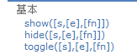
show(speed,fn) 显示
参数1：speed速度。显示的时间，单位：毫秒。固定字符串：("slow","normal", or "fast")
参数2：fn 回调函数。动画效果完成之后回调函数。
speed:三种预定速度之一的字符串("slow","normal", or "fast")或表示动画时长的毫秒数值(如：1000)
easing:(Optional) 用来指定切换效果，默认是"swing"，可用参数"linear"
fn:在动画完成时执行的函数，每个元素执行一次。

请参考下面这段初始HTML代码：
<p>CodePlayer</p>
<p>专注于编程开发技术分享</p>
显示效果：
<select id="animation">
<option value="1">show( )</option>
<option value="2">show( "slow" )</option>
<option value="3">show( 3000 )</option>
<option value="4">show( 1000, complete )</option>
<option value="5">show( 1000, "linear" )</option>
<option value="6">show( options )</option>
</select>
<input id="btnShow" type="button" value="显示" /> <input id="btnHide" type="button" value
// 【显示】按钮
$("#btnShow").click( function(){
var v = $("#animation").val();
if( v == "1" ){
$("p").show( );
}else if(v == "2"){
$("p").show( "slow" );
}else if(v == "3"){
$("p").show( 3000 );
}else if(v == "4"){
$("p").show( 1000, function(){
alert("显示完毕!");
} );
}else if(v == "5"){
$("p").show( 1000, "linear" );
}else if(v == "6"){
$("p").show( { duration: 1000 } );
}
} );
// 【隐藏】按钮
$("#btnHide").click( function(){
$("p").hide( );
} );

hide() 隐藏
speed:三种预定速度之一的字符串("slow","normal", or "fast")或表示动画时长的毫秒数值(如：1000)
easing:(Optional) 用来指定切换效果，默认是"swing"，可用参数"linear"
fn:在动画完成时执行的函数，每个元素执行一次。

请参考下面这段初始HTML代码：
<p>CodePlayer</p>
<p>专注于编程开发技术分享</p>
隐藏效果：
<select id="animation">
<option value="1">hide( )</option>
<option value="2">hide( "slow" )</option>
<option value="3">hide( 3000 )</option>
<option value="4">hide( 1000, complete )</option>
<option value="5">hide( 1000, "linear" )</option>
<option value="6">hide( options )</option>
</select>
<input id="btnShow" type="button" value="显示" />
<input id="btnHide" type="button" value="隐藏" />
// 【显示】按钮
$("#btnShow").click( function(){
$("p").show( );
} );
//【隐藏】按钮
$("#btnHide").click( function(){
var v = $("#animation").val();
if( v == "1" ){
$("p").hide( );
}else if(v == "2"){
$("p").hide( "slow" );
}else if(v == "3"){
$("p").hide( 3000 );
}else if(v == "4"){
$("p").hide( 1000, function(){
alert("隐藏完毕!");
} );
}else if(v == "5"){
$("p").hide( 1000, "linear" );
}else if(v == "6"){
$("p").hide( { duration: 1000 } );
}
} );

toggle() 切换
参数 | 描述
duration | 可选/String/Number类型指定过渡动画运行多长时间(毫秒数)，默认值为400。该参数也可以为字符串"fast"(=200)或"slow"(=600)。
easing | 可选/String类型指定使用何种动画效果，默认为"swing"，还可以设为"linear"或其他自定义的动画样式的函数名称。
complete | 可选/Function类型元素显示完毕后需要执行的函数。函数内的this指向当前DOM元素。
options | Object类型指定的选项参数对象。
showOrHide | Boolean类型指定显示/隐藏元素的布尔值。如果为true，就显示元素，否则隐藏元素。
请参考下面这段初始HTML代码：
<p>CodePlayer</p>
<p>专注于编程开发技术分享</p>
切换效果：
<select id="animation">
<option value="1">toggle( )</option>
<option value="2">toggle( "slow" )</option>
<option value="3">toggle( 3000 )</option>
<option value="4">toggle( 1000, complete )</option>
<option value="5">toggle( 1000, "linear" )</option>
<option value="6">toggle( options )</option>
<option value="7">toggle( true )</option>
<option value="8">toggle( false )</option>
</select>
<input id="btnSwitch" type="button" value="切换显示/隐藏" >
//【切换显示/隐藏】按钮
$("#btnSwitch").click( function(){
var v = $("#animation").val();
if( v == "1" ){
$("p").toggle( );
}else if(v == "2"){
$("p").toggle( "slow" );
}else if(v == "3"){
$("p").toggle( 3000 );
}else if(v == "4"){
$("p").toggle( 1000, function(){
alert("切换完毕!");
} );
}else if(v == "5"){
$("p").toggle( 1000, "linear" );
}else if(v == "6"){
$("p").toggle( { duration: 1000 } );
}else if(v == "7"){
$("p").toggle( true ); // 相当于$("p").show();
}else if(v == "8"){
$("p").toggle( false ); // 相当于$("p").hide();
}
} );

滑动
- 通过改变元素 高度 进行显示或隐藏
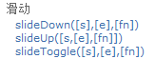
slideDown() 显示
<p>CodePlayer</p>
<p>专注于编程开发技术分享</p>
向下滑动的显示效果：
<select id="animation">
<option value="1">slideDown( )</option>
<option value="2">slideDown( "slow" )</option>
<option value="3">slideDown( 3000 )</option>
<option value="4">slideDown( 1000, complete )</option>
<option value="5">slideDown( 1000, "linear" )</option>
<option value="6">slideDown( options )</option>
</select>
<input id="btnSlideDown" type="button" value="显示" />
<input id="btnHide" type="button" value="隐藏" />
// 【显示】按钮
$("#btnSlideDown").click( function(){
var v = $("#animation").val();
if( v == "1" ){
$("p").slideDown( );
}else if(v == "2"){
$("p").slideDown( "slow" );
}else if(v == "3"){
$("p").slideDown( 3000 );
}else if(v == "4"){
$("p").slideDown( 1000, function(){
alert("显示完毕!");
} );
}else if(v == "5"){
$("p").slideDown( 1000, "linear" );
}else if(v == "6"){
$("p").slideDown( { duration: 1000 } );
}
} );
// 【隐藏】按钮
$("#btnHide").click( function(){
$("p").hide( );
} );

slideUp() 隐藏
slideToggle() 切换

淡入淡出
- 通过改变元素 透明度 进行显示或隐藏
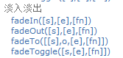
fadeIn() 显示
请参考下面这段初始HTML代码：
<p>CodePlayer</p>
<p>专注于编程开发技术分享</p>
淡入的显示效果：
<select id="animation">
<option value="1">fadeIn( )</option>
<option value="2">fadeIn( "slow" )</option>
<option value="3">fadeIn( 3000 )</option>
<option value="4">fadeIn( 2000, complete )</option>
<option value="5">fadeIn( 1000, "linear" )</option>
<option value="6">fadeIn( options )</option>
</select>
<input id="btnFadeIn" type="button" value="显示" > <input id="btnHide" type="button" value="隐藏" >
//【显示】按钮
$("#btnFadeIn").click( function(){
var v = $("#animation").val();
if( v == "1" ){
$("p").fadeIn( );
}else if(v == "2"){
$("p").fadeIn( "slow" );
}else if(v == "3"){
$("p").fadeIn( 3000 );
}else if(v == "4"){
$("p").fadeIn( 2000, function(){
alert("显示完毕!");
} );
}else if(v == "5"){
$("p").fadeIn( 1000, "linear" );
}else if(v == "6"){
$("p").fadeIn( { duration: 1000 } );
}
} );
// 【隐藏】按钮
$("#btnHide").click( function(){
$("p").hide( );
} );

fadeOut() 隐藏

<p>CodePlayer</p>
<p>专注于编程开发技术分享</p>
淡出的隐藏效果：
<select id="animation">
<option value="1">fadeOut( )</option>
<option value="2">fadeOut( "slow" )</option>
<option value="3">fadeOut( 3000 )</option>
<option value="4">fadeOut( 1000, complete )</option>
<option value="5">fadeOut( 1000, "linear" )</option>
<option value="6">fadeOut( options )</option>
</select>
<input id="btnShow" type="button" value="显示" />
<input id="btnFadeOut" type="button" value="隐藏" />
//【显示】按钮
$("#btnShow").click( function(){
$("p").show( );
} );
//【隐藏】按钮
$("#btnFadeOut").click( function(){
var v = $("#animation").val();
if( v == "1" ){
$("p").fadeOut( );
}else if(v == "2"){
$("p").fadeOut( "slow" );
}else if(v == "3"){
$("p").fadeOut( 3000 );
}else if(v == "4"){
$("p").fadeOut( 2000, function(){
alert("隐藏完毕!");
} );
}else if(v == "5"){
$("p").fadeOut( 1000, "linear" );
}else if(v == "6"){
$("p").fadeOut( { duration: 1000 } );
}
} );

fadeToggle() 切换
<p>CodePlayer</p>
<p>专注于编程开发技术分享</p>
淡入淡出的切换效果：
<select id="animation">
<option value="1">fadeToggle( )</option>
<option value="2">fadeToggle( "slow" )</option>
<option value="3">fadeToggle( 3000 )</option>
<option value="4">fadeToggle( 1000, complete )</option>
<option value="5">fadeToggle( 1000, "linear" )</option>
<option value="6">fadeToggle( options )</option>
</select>
<input id="btnFadeSwitch" type="button" value="切换显示/隐藏" >
//【切换显示/隐藏】按钮
$("#btnFadeSwitch").click( function(){
var v = $("#animation").val();
if( v == "1" ){
$("p").fadeToggle( );
}else if(v == "2"){
$("p").fadeToggle( "slow" );
}else if(v == "3"){
$("p").fadeToggle( 3000 );
}else if(v == "4"){
$("p").fadeToggle( 1000, function(){
alert("切换完毕!");
} );
}else if(v == "5"){
$("p").fadeToggle( 1000, "linear" );
}else if(v == "6"){
$("p").fadeToggle( { duration: 1000 } );
}
} );

fadeTo(speed,opacity,fn) 指定透明度
参数2：opacity 透明度，一个0至1之间表示透明度的数字

Ajax【掌握】
- ajax ：异步请求，浏览器地址栏不改变，进行局部刷新。
- ajax 流程分析
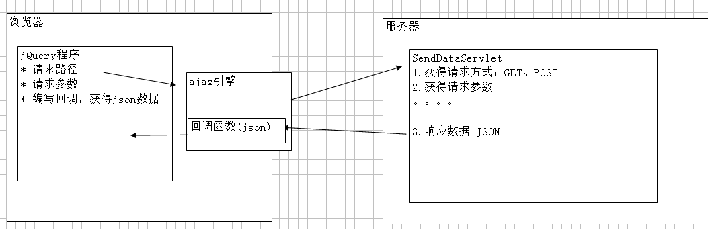
- jQuery 的ajax
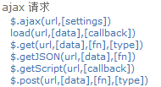
第一层：$.ajax(...) 最底层ajax请求，编写最复杂，完成功能最全的。
第二层：load() 、$.get() 、$.post() 开发中常用3个
第三层：$.getJSON() 、$.getScript() 高级开发
$.getJSON() 可以完成js“跨域”请求
域名：域名+端口+项目，js默认不能跨域请求。
$.getScript() 动态加载js文件。之前使用<script src="">加载页面时，一并加载js文件

- 回调函数参数
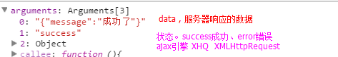

- 工具类，解析json
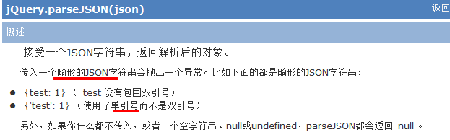

load() 【3】
//0.2 请求参数，采用json
var params = {"username":"杰克", "password":"1234"};

/* 1 load()函数 ，必须使用jquery对象
* * 格式：load(url, [data], [callback])
* 参数1：url ，请求路径
* 参数2：data，请求参数
* 参数3：callback，回调函数
* * 如果没有请求参数，发送的GET请求
* * 如果有请求参数，发送的POST请求。请求没有中文乱码
* * 回调函数的参数
* 参数1：data，响应数据。load()永远获得字符串，如果需要使用，必须手动转换json对象。
*/
$(this).load(url,params,function(data){
//转换json对象
var jsonData = eval("("+data+")");
alert(jsonData.message);w
});

$.get() 【2】
/* 2 $.get() 全局函数，发送get请求
* * 格式：jQuery.get(url, [data], [callback], [type])
* * 参数4：type ，返回内容格式，xml, html, script, json, text, _default。
* * GET请求不适合发送中文数据，存放请求的中文乱码。
* 必须手动解码 new String(username.getBytes("ISO-8859-1") ,"UTF-8")
* * 响应数据，如果使用 application/json;charset=UTF-8 ，jQuery自动将数据转换json对象。
* * 响应数据，如果使用 text/html;charset=UTF-8 ，回调函数获得字符串数据，需要手动转换。
* 使用“参数4”，设置"json"，jQuery将字符串 转换成 json对象
*/
$.get(url,params,function(data){
alert(data);
},"json");

$.post() 【1】
/* 3 $.post() 全局函数，发送post请求
* * 格式：jQuery.post(url, [data], [callback], [type])
$.post(url,params,function(data){
alert(data);
},"json")
*/

$.ajax() 【4】
/* 4 $.ajax() 底层功能最强大的
* * 格式：jQuery.ajax([settings])
* 参数settings：设置所有的参数
* url:发送请求的地址
* data:发送到服务器的数据,请求参数
* type:请求方式 ("POST" 或 "GET")，
* success:成功的回调函数，success(data, textStatus, jqXHR)
* error:请求失败时调用此函数
* dataType:预期服务器返回的数据类型
* "xml": 返回 XML 文档，可用 jQuery 处理。
* "html": 返回纯文本 HTML 信息；包含的script标签会在插入dom时执行。
* "script": 返回纯文本 JavaScript 代码。不会自动缓存结果。除非设置了"cache"参数。'''注意：'''在远程请求时(不在同一个域下)，所有POST请求都将转为GET请求。(因为将使用DOM的script标签来加载)
* "json": 返回 JSON 数据 。
* "jsonp": JSONP 格式。使用 JSONP 形式调用函数时，如 "myurl?callback=?" jQuery 将自动替换 ? 为正确的函数名，以执行回调函数。
* "text": 返回纯文本字符串
*/

$.ajax({
"url":url,
"data":params,
"type":"POST",
"success":function(data){
alert(data);
},
"error":function(){
alert("服务器繁忙，请稍后重试");
},
"dataType":"json"
});

其他

表单序列化
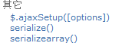
serialize() 将表单中所有选中项拼凑成一个字符串。类似get请求参数
例如：username=jack&password=1234&gender=man&....
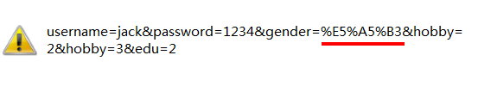
serializeArray()将表单中所有选中项拼凑一个json数组
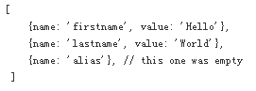
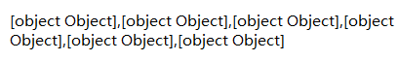

事件冒泡
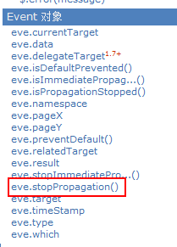

event.stopPropagation()

浏览器默认动作
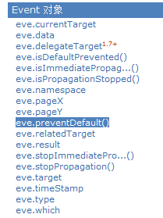

event.preventDefault() ;

